3Vours

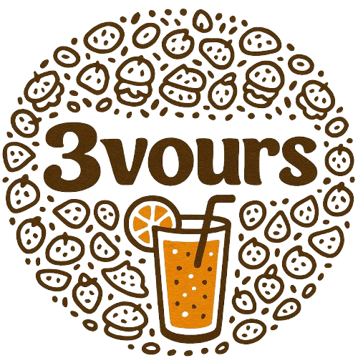

JL.KMP Sawah, GG Anggrek Rt 04/07 No 57B, Curug, Cimanggis, Depok Instagram: @3.vours, TikTok @3.Vours
No Telp ; 081384756684

BAB I OVERVIEW

Business Background (alasan)

Indonesia terkenal sebagai bangsa dengan variasi kuliner yang melimpah dan rasa yang tajam. Dari hidangan pedas yang menggoda selera, minuman segar yang khas, hingga pencuci mulut manis yang memanjakan lidah — semuanya ada di Indonesia. Menyaksikan potensi besar ini, kami meluncurkan sebuah merek kuliner bernama 3Vours, yang berasal dari istilah “Three Flavours”, melambangkan tiga sensasi rasa utama yang kami sediakan: pedas, segar, dan manis.
Produk unggulan kami meliputi tiga pilihan utama, yaitu:
- Bakso Mercon
Menu ini ditawarkan bagi para penggemar rasa pedas yang sejati. Terinspirasi dari makanan kaki lima yang terkenal, Bakso Mercon kami terbuat dari daging sapi berkualitas dengan campuran sambal yang menyenangkan di lidah dan lezat, pas untuk dinikmati kapan saja.

- Non-alcoholic Mocktail
Agar sensasi pedas bakso lebih seimbang, kami menyajikan mocktail segar yang menarik tampilan dan memiliki cita rasa yang istimewa. Terbuat dari kombinasi soda yang bervariasi serta berkualitas, minuman ini tidak hanya memberikan kesegaran tetapi juga tampak menarik di Instagram, ideal untuk generasi muda yang suka eksplorasi.

- Stuffed Dessert Roti
Sebagai penutup yang nikmat, kami menawarkan roti empuk dengan topping Oreo tabur. Hidangan penutup ini menyajikan pengalaman manis setelah cita rasa pedas dan asam dari dua menu sebelumnya — menjadikan 3Vours sebagai satu kesatuan yang utuh dalam satu merek.
Dengan memadukan tiga varian rasa yaitu: pedas, segar, dan manis — kami berupaya menghadirkan pengalaman kuliner yang tidak hanya enak, tetapi juga menyenangkan dan berwarna-warni.

Vission & Mission
  - Visi : (cara supaya mendapatkan keuntungan)
Menjadi merek makanan modern yang diakui karena rasa unik, kualitas premium, dan inovasi produk yang selalu mengikuti perkembangan tren anak muda di Indonesia.

  - Misi :
    - Menyediakan produk dengan bahan berkualitas tinggi dan rasa yang asli.
    - Menyediakan layanan yang sopan, cepat, dan menyenangkan untuk semua pelanggan.
    - Selalu berinovasi dengan menghadirkan variasi rasa terbaru yang menarik dan trendy.
    - Merawat kebersihan, kerapihan, dan penampilan produk agar tampak menarik secara visual.

Product Description (gambar dijadikan satu satu)
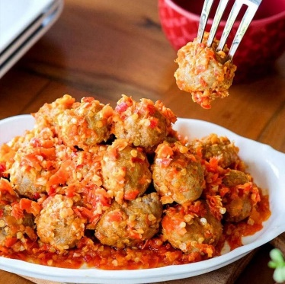
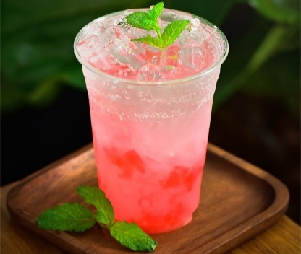
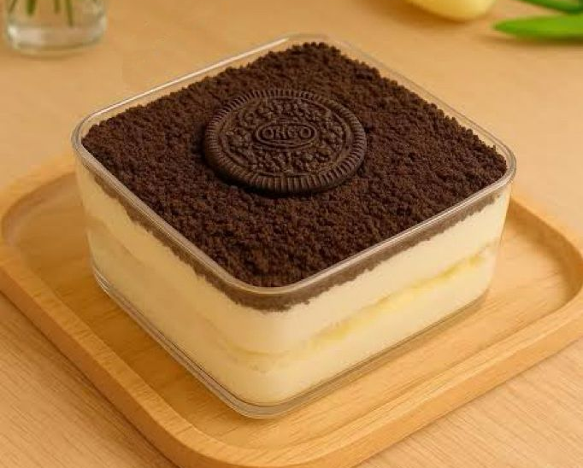
Produk utama dari 3Vours terdiri dari tiga varian dengan cita rasa yang berbeda namun saling melengkapi, yaitu pedas, segar, dan manis. Menu pertama, Bakso Mercon, merupakan bakso tanpa kuah yang direbus hingga kenyal dan padat serta disajikan dengan sambal mercon buatan sendiri yang gurih serta super pedas, memberikan sensasi “meledak di lidah”. Menu kedua, Mocktail, adalah minuman segar tanpa alkohol yang terbuat dari campuran soda yang bervariasi dan premium dengan tampilan warna menarik serta rasa yang menyegarkan. Sedangkan menu ketiga, Dessert Roti Stuff, merupakan roti lembut yang disiram fla manis hingga harum dan lembut l. Ketiga menu ini mencerminkan konsep rasa khas, yaitu kombinasi pedas, segar, dan manis dalam satu pengalaman kuliner yang lengkap.
Gambar 1.1 Produk 3Vours

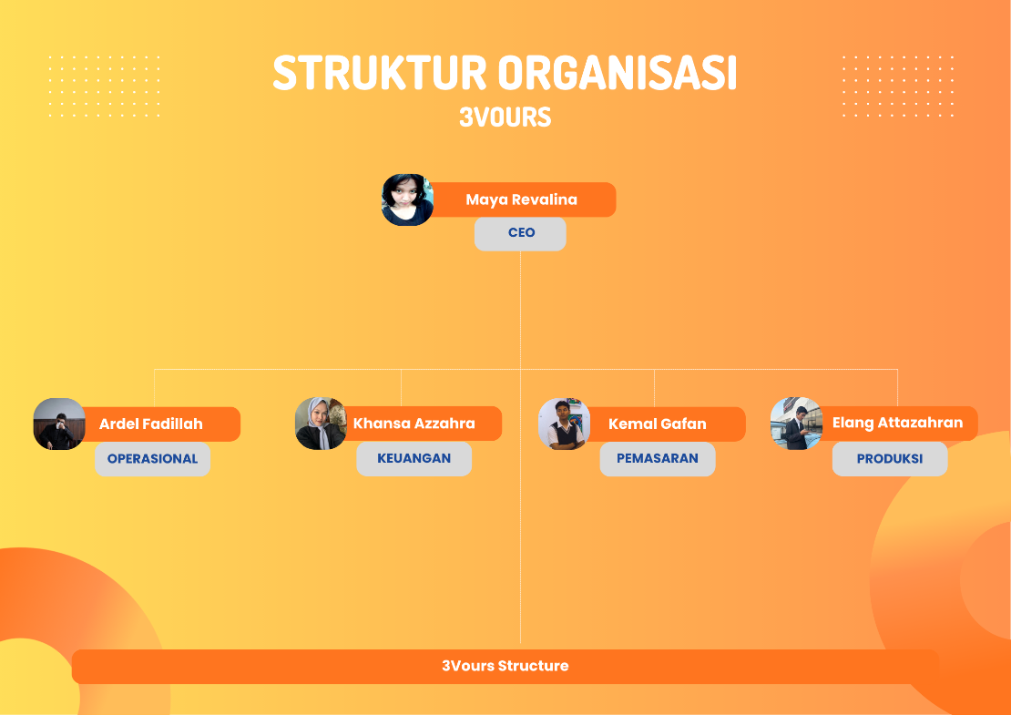
Organization Structure
Gambar 1.2 Struktur Organisasi 3Vours

- CEO yang merupakan wajah publik perusahaan dan juga tertinggi di perusahaan , memiliki tanggung jawab dalam arahan strategi di perusahaan bahkan hingga kinerja perusahaan tersendiri. Selain itu Direktur utama juga memiliki peran dalam mengarahkan visi dan misi strategi perusahaan, hingga pertumbuhan perusahaan karena untuk memastikan tujuan agar tercapai.

- Manager Keuangan memiliki tanggung jawab dalam pengelolaan finansial perusahaan seperti melakukan analisa keuangan sebelum diambilnya keputusan, Menyusun dan merencanakan anggaran, hingga mengelola risiko keuangan. Dan juga membuat laporan keuangan selama priode bisnis berjalan.

- Manager Pemasaran merupakan seseorang yang mengembangkan strategi untuk memasarkan produk, melakukan riset untuk mengetahui keinginan dan kebutuhan pelanggan, dan strategi untuk bersaing. Manager pemasaran ini biasanya juga memasarkan produk untuk menari pembeli baik melalui Tiktok, Instgram dan bebagai platfrom lainnya.

- Manager Operasional bertanggung jawab dalam mengoptimalkan produksi atau layanan, mengelola dalam pasokan produksi harian dalam perusahaan, hingga pengeluaran operasional.

- Manager Produksi merupakan seseorang yang bertanggung jawab dalam memastikan produk yang diproduksi sesuai dengan standar kualitas dan waktu yang di tentukan, mengelola operasi dengan efisien, serta memimpin tim produksi untuk mencapai efisiensi dan produktivitas yang optimal. Tidak hanya itu, Manager Produksi juga memiliki tanggung jawab dalam mengatur jadwal produksi, mengawasi penggunaan sumber daya seperti bahan baku dan para tenaga kerja, bahkan hingga pemeliharaan peralatan dan fasilitas produksi untuk memastikan keselamatan merupakan tanggung jawab dari seorang Manager Produksi.

BAB II

LAYOUT BUSINESS MODEL CANVA

BAGIAN BMC

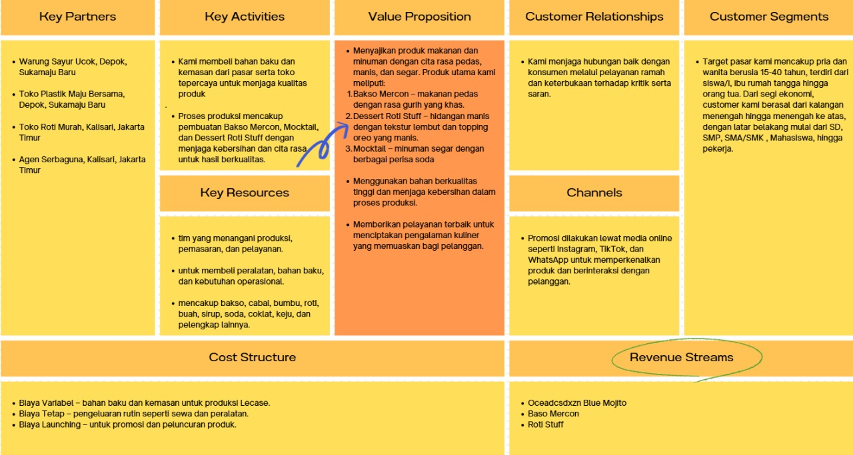
Gambar 2.1 Business Model Canva

Keterangan

Key Partners
Dalam menjalankan bisnis 3Vours, kami membeli bahan-bahan dengan kualitas yang terbaik dan harga yang terjangkau dari beberapa toko offline dan online diantaranya:
  - Warung Sayur Ucok
Warung sayur Ucok milik Pak Ucok berlokasi di Jl. Cempedak Raya, Depok. Berperan sebagai supplier bahan produksi seperti: Bakso, Santan, dan Tepung Maizena, serta beberapa bumbu dapur yaitu: Bawang merah, bawang putih, cabai rawit, cabai keriting, daun jeruk, tomat, jeruk lemon, garam, minyak goreng, dan gula.
  - Toko Plastik Maju Bersama
Toko Plastik Maju Bersama milik Pak Ucok berlokasi di Jl. Cempedak Raya, Depok. Berperan sebagai supplier bahan produksi seperti: Wadah Thinwall, gelas minuman plastik, tutup gelas plastik, sedotan plastik, dan sendok plastik.
  - Toko Roti Murah
Toko Roti Murah milik Ibu Nezarani berlokasi di Jl. Batas, Kalisari, Jakarta Timur. Berperan sebagai supplier bahan produksi seperti: Roti Tawar dan Roti berbagai rasa.
  - Agen Serbaguna
Agen Serbaguna milik Ibu Suti berlokasi di Jl. Batas, Kalisari, Jakarta Timur. Berperan sebagai supplier bahan produksi seperti: Goriorio.

Key Activity
Terdapat beberapa aktivitas utama yang berkontribusi terhadap kesuksesan bisnis 3Vours, antara lain:
  - Pembelian Bahan Dasar
Kami membeli bahan baku utama seperti daging sapi, cabai, rempah-rempah, roti, buah segar, sirup, dan bahan pelengkap lainnya di pasar dan toko yang dapat diandalkan. Kami juga memesan kemasan untuk mempertahankan kualitas dan penampilan produk.
  - Proses Pembuatan
Proses produksi dilakukan dengan mengolah bahan mentah menjadi tiga produk utama, yaitu Bakso Mercon tanpa kuah yang digoreng dan dilengkapi sambal pedas khas, Mocktail menyegarkan yang dibuat dari kombinasi buah dan soda, serta Dessert Roti Stuff yang diisi dengan berbagai rasa manis kemudian dipanggang sampai matang. Setiap tahapan dilakukan dengan memperhatikan kebersihan dan cita rasa agar produk siap disajikan dengan kualitas terbaik.

- Langkah membuat Bakso Mercon
  - Siapkan bahan-bahan seperti bakso, bawang merah, bawang putih, cabai rawit, cabai keriting, tomat, daun jeruk, garam, gula, dan minyak goreng.
  - ⁠Haluskan bawang merah, bawang putih, cabai rawit, cabai keriting, dan tomat.
  - Panaskan minyak goreng di wajan, lalu goreng bakso hingga berwarna sedikit kecokelatan. Setelah itu angkat dan tiriskan.
  - ⁠Panaskan kembali sedikit minyak, lalu tumis bumbu yang sudah dihaluskan hingga harum.
  - Masukkan daun jeruk, aduk rata hingga bumbu matang dan mengeluarkan aroma wangi.
  - Tambahkan garam dan gula secukupnya, lalu aduk hingga semua bumbu tercampur rata.
  - Setelah itu, masukkan bakso yang telah digoreng ke dalam tumisan bumbu. Aduk hingga seluruh bagian bakso terbalut rata dan bumbu meresap dengan baik.
  - ⁠Setelah matang, angkat dan sajikan bakso mercon selagi hangat.

- Langkah membuat Mocktail
  - Siapkan bahan-bahan seperti soda, sirup, dan es batu.
  - ⁠Masukkan es batu ke dalam gelas plastik hingga setengah bagian gelas.
  - ⁠Tuangkan sirup ke dalam gelas sesuai takaran yang diinginkan.
  - ⁠Tambahkan minuman soda secara perlahan hingga hampir penuh agar tidak meluap.
  - ⁠Tutup gelas menggunakan tutup plastik, kemudian pasangkan sedotan.

- Langkah membuat Dessert Roti Stuff
  - Siapkan bahan bahan seperti roti tawar, tepung maizena, susu kental manis, gula pasir, santan dan goriorio.
  - Campurkan susu kental manis dengan air panas di dalam gelas lalu aduk sampai merata.
  - Jika susu sudah merata lalu siapkan panci dan tuang campuran susu ke dalam panci dengan api kecil sambil diaduk perlahan.
  - Kemudian masukkan tepung maizena kedalam gelas yang sudah berisi air dingin lalu aduk sampai tercampur rata.
  - Setelah itu tuang gelas yang berisi larutan tepung maizena ke dalam panci yang berisi susu, jika semuanya sudah tercium harum setelah itu masukan santan dan aduk kembali sampai rata.
  - Jika semua sudah tercampur aduk sampai mengental, jika sudah mengental maka diamkan sampai suhunya dingin.
  - Sambil menunggu susu tersebut dingin, siapkan roti tawar lalu potong pinggiran roti dan sisihkan tengahnya lalu di potong menjadi beberapa bagian.
  - Lalu roti yang sudah di potong di masukkan ke dalam thinwall, kemudian letakkan larutan susu yang sudah dingin ke dalam thinwall sampai habis.
  - Setelah itu tumbuk goriorio sampai hancur dan taburkan ke dalam thinwall yang berisi roti dan susu.

Key Resource
Beberapa sumber daya utama yang dibutuhkan untuk mendukung keberhasilan bisnis 3Vours antara lain:
  - Sumber Daya Manusia, yaitu seluruh anggota tim yang berperan dalam proses produksi, pemasaran, dan pelayanan.
  - Modal Usaha, digunakan untuk membeli peralatan, bahan baku, serta kebutuhan operasional lainnya.
  - Bahan Baku, meliputi bakso frozen, cabai, bumbu dapur, tepung, roti, buah segar, sirup, soda, coklat, keju, serta bahan pelengkap lainnya untuk membuat Bakso Mercon, Mocktail, dan Dessert Roti Stuff.
  - Peralatan Produksi, seperti kompor, wajan, penggorengan, blender, pisau, baskom, sendok, alat pengaduk, dan wadah penyajian untuk mendukung kelancaran proses pembuatan produk.

Value Propostision

Dalam proses pembuatan, kami selalu memakai bahan baku berkualitas dan memelihara kebersihan, termasuk penggunaan minyak yang bersih dan pengolahan yang saniter.

Kami memilih buah segar dan bahan tambahan seperti lemon serta biji selasih berkualitas tinggi untuk minuman demi menghasilkan cita rasa yang menyegarkan.

Kami menawarkan kombinasi menu yang istimewa, di mana setelah mencicipi Bakso Mercon yang lezat dan pedas, pelanggan dapat menyegarkan diri dengan Mocktail yang menyegarkan, lalu diakhiri dengan Dessert Roti Stuff yang manis — menciptakan keseimbangan rasa dalam satu paket kuliner komprehensif dari 3Vours.

Customer Relationship
Dalam menjalankan usaha 3Vours, kami berusaha menjalin hubungan yang baik dengan setiap konsumen melalui berbagai cara, antara lain:

  - Melayani pembeli dengan ramah
  - Terbuka atas kritikkan daan saran yang diberikan konsumen

Channels
Kami memanfaatkan berbagai media online seperti Instagram, TikTok, dan WhatsApp sebagai sarana promosi untuk memperkenalkan produk 3Vours, menjangkau lebih banyak konsumen, serta membangun interaksi yang lebih dekat dengan pelanggan:
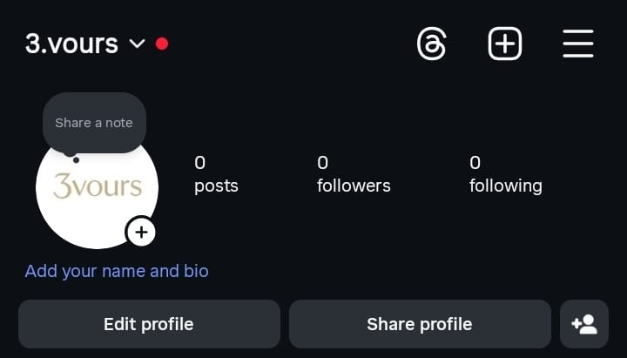
  - Instagram ; @3.vours
Gambar 2.2 Instagram 3Vours

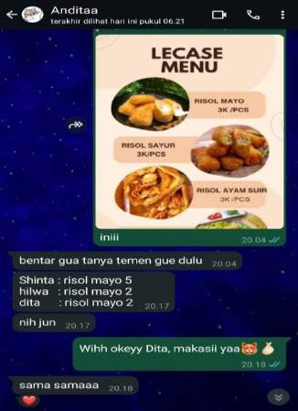
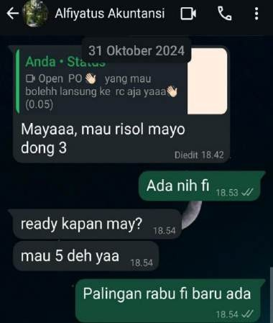
  - WhatsApp Business : +62 813-8475-6684
Gambar 2.3 WhatsApp Business 3Vours

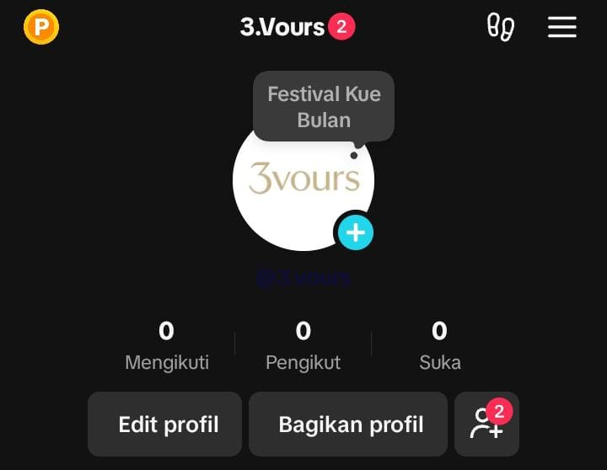
  - Tiktok : 3.Vours
Gambar 2.4 TikTok 3Vours

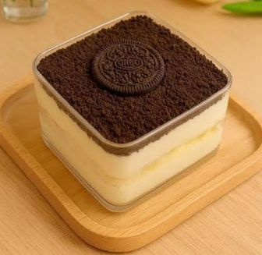
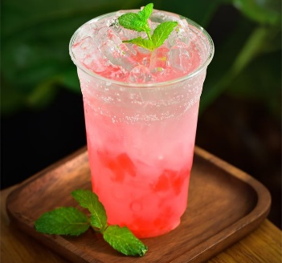
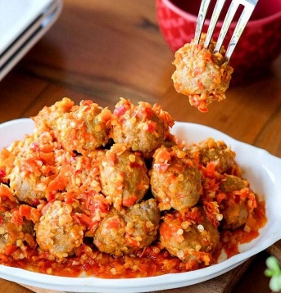
  - Toko Offline : Jl Kmp Sawah, GG Anggrek RT 04/Rw 07 No 57B Curug, Cimanggis, Depok
Gambar 2.5 Rumah Produksi 3Vours & Produk 3Vours
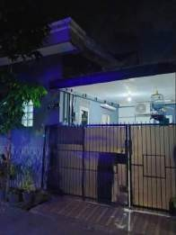


Customer Segments :

Produk 3Vours ditargetkan untuk beragam kelompok, mulai dari anak-anak, remaja, hingga orang dewasa dengan usia antara 17 hingga 40 tahun. Sasaran utama kami mencakup siswa/i, mahasiswa, pekerja, ibu rumah tangga, dan orang tua yang menyukai makanan pedas, minuman segar, serta dessert manis.

Cost Structures :
Pengeluaran yang dibutuhkan untuk mengelola usaha 3Vours mencakup beberapa elemen penting, yaitu:

  - Biaya Variable (bahan baku dan kemasan) untuk produksi 3Vours

  - Biaya Tetap

  - Biaya Launching

Revenue Streams :

  - Penjualan produk 3Vours

BAB III

FINANCIAL PLAN

Business Preparation Budgets
- Biaya Tetap

Tabel 2. 1 Biaya Tetap
No. | Nama Barang | Kuantitas | Harga Satuan (Rp) | Total Harga (Rp)
1 | Kompor gas | 1 Buah | 1.400.000 | 1.400.000
2 | Tabung Gas | 1 Buah | 20.000 | 20.000
3 | Garpu two in one | 1 buah | 110 | 11.000
4 | Kantong Plastik | 1 Bungkus | 180 | 9.000
5 | Gunting | 1 Buah | 6.000 | 6.000
6 | Pisau | 1 Buah | 7.000 | 7.000
7 | Penggorengan | 1 Buah | 100.000 | 100.000
8 | Saringan | 1 Buah | 10.000 | 10.000
9 | Sutil | 1 Buah | 15.000 | 15.000
10 | Mangkok | 1 Buah | 5.000 | 5.000
11 | Talenan | 1 Buah | 20.000 | 20.000
12 | Air | 1 Liter | 4.000 | 4.000
13 | Panci | 1 Buah | 15.000 | 15.000
14 | Gelas | 1 Buah | 4.000 | 4.000
TOTAL |  |  |  | 1.626.000

Biaya Variable semua produk

Tabel 2. 2 Biaya Variable Semua Produk
No. | Nama Barang | Kuantitas | Harga Satuan (Rp) | Total Harga (Rp)
1 | Thinwall Bulat | 1 Pack | 600 | 15.000
2 | Thinwall Kotak | 1 Pack | 600 | 15.000
3 | Gelas Plastik | 1 Pack | 200 | 10.000
4 | Tutup Gelas Plastik | 1 Pack | 200 | 5.000
5 | Sedotan Plastik | 1 Pack | 200 | 5.000
6 | Garpu Two In One | 1 Pack | 110 | 11.000
7 | Kantong Plastik | 1 Bungkus | 110 | 11.000
8 | Bakso Frozen | 1 Bungkus | 30.000 | 30.000
9 | Bawang Merah | 1 ons | 5.000 | 5.000
10 | Bawang Putih | 1 ons | 5.000 | 5.000
11 | Cabai Rawit | 1 ons | 5.000 | 5.000
12 | Cabai Keriting | 1 ons | 5.000 | 5.000
13 | Tomat | 1 Buah | 1.000 | 1.000
14 | Daun Jeruk | 1 ons | 2.000 | 2.000
15 | Garam | 1 Bungkus | 2.000 | 2.000
16 | Gula | ¼ Kg | 6.000 | 6.000
17 | Minyak Goreng | 1 Liter | 22.000 | 22.000
18 | Soda | 2 Botol | 5.000 | 10.000
19 | Fanta Sachet | 1 Pack | 700 | 7.000
20 | Roti Tawar | 1 Bungkus | 5.000 | 5.000
21 | SKM | 1 Pack | 1.125 | 9.000
22 | Santan | 2 Bungkus | 7.000 | 14.000
23 | Tepung Maizena | 1 Bungkus | 7.000 | 7.000
24 | Goriorio | 1 Pack | 450 | 9.000
TOTAL |  |  |  | 216.000

- Biaya Variable

- Biaya Variable Bakso Mercon (10K)

Tabel 2. 3 Biaya Variable Bakso Mercon (10K)
No. | Nama Barang | Kuantitas | Harga Satuan (Rp) | Total Harga (Rp)
1 | Thinwall Bulet | 1 Pack | 600 | 15.000
2 | Garpu Two In One | 1 Pack | 110 | 11.000
3 | Kantong Plastik | 1 Bungkus | 110 | 11.000
4 | Bakso Frozen | 1 Bungkus | 30.000 | 30.000
5 | Bawang Merah | 1 ons | 5.000 | 5.000
6 | Bawang Putih | 1 ons | 5.000 | 5.000
7 | Cabai Rawit | 1 ons | 5.000 | 5.000
8 | Cabai Keriting | 1 ons | 5.000 | 5.000
9 | Tomat | 1 buah | 1.000 | 1.000
10 | Daun Jeruk | 1 ons | 2.000 | 2.000
11 | Garam | 1 Bungkus | 2.000 | 2.000
12 | Gula | ¼ Kg | 6.000 | 6.000
13 | Minyak Goreng | 1 Liter | 22.000 | 22.000
14 | Refill gas 1 bulan | 1 Tabung | 20.000 | 20.000
TOTAL |  |  |  | 120.000+20.000  = 140.000

Biaya Total 1 Bulan (15 hari) dengan total produksi 20 box (300 box 1 bulan)
= Rp. 120.000 × 15 = RP. 1,800,000
= RP. 1. 800.000 + 20.000
= RP. 1. 820.000

- Biaya Variable Roti Stuff (5K)

Tabel 2. 4 Biaya Variable Roti Stuff (5K)
No. | Nama Barang | Kuantitas | Harga Satuan (Rp) | Total Harga (Rp)
1 | Thinwall Kotak | 1 Pack | 600 | 15.000
2 | Garpu Two In One | 1 Pack | 110 | 11.000
3 | Kantong Plastik | 1 Bungkus | 110 | 11.000
4 | Roti Tawar | 1 Bungkus | 5.000 | 5.000
5 | SKM | 1 pack | 1.125 | 9.000
6 | Gula | ¼ Kg | 6.000 | 6.000
7 | Santan | 2 Bungkus | 7.000 | 14.000
8 | Tepung Maizena | 1 Bungkus | 7.000 | 7.000
9 | Goriorio | 1 Pack | 450 | 9.000
TOTAL |  |  |  | 87.000

Biaya Total 1 bulan (15 hari) dengan total produksi 27 box (405 box 1 bulan)
= RP. 87.000 × 15 = Rp. 1.305.000

- Biaya Variable Mocktail (5K)

Tabel 2. 5 Biaya Variable Mocktail (5K)
No. | Nama Barang | Kuantitas | Harga Satuan (Rp) | Total Harga (Rp)
1 | Gelas Plastik | 1 Pack | 200 | 10.000
2 | Tutup Gelas Plastik | 1 Pack | 200 | 5.000
3 | Sedotan Plastik | 1 Pack | 200 | 5.000
4 | Kantong Plastik | 1 Bungkus | 110 | 11.000
5 | Soda | 2 Botol | 5.000 | 10.000
6 | Fanta Sachet | 1 Pack | 700 | 7.000
TOTAL |  |  |  | 48.000

Biaya Total selama 1 Bulan (15 hari) dengan total 300 buah :
= Rp. 48.000 x 15 = Rp. 720.000,00

- Business Excution Budgets (Biaya Launching)

Tabel 2. 6 Biaya Launching
No. | Keterangan | Kuantitas | Harga Satuan (Rp) | Total Harga (Rp)
1 | Brosur digital | - | - | -
2 | Banner | 1 buah | 60.000 | 60.000
3 | Katalog | 1 buah | 1.000 | 1.000
TOTAL |  |  |  | 61.000

3.2 Break Event Point
- VC Baso Mercon = Rp. 1.820.000 / 300
= Rp. 6.066

- VC Roti Stuff = RP. 1. 305.000 / 405
= Rp. 3.222
- VC Mocktail = Rp. 720.000 / 300
= Rp. 2.400

- FC (Semua Unit) = RP. 1.626.000 / 1.005
= Rp. 1.617

- Analisis Titik Impas dalam Unit Bakso Mercon (10K)
BEP UNIT = Rp. 1.626.000 / (Rp. 10.000 – Rp. 6.066)
= RP. 1.626.000 / Rp. 3.934
= 413,3
= 414 Unit

- Analisi Titik impas dalam Rupiah Bakso Mercon (10K)
BEP RUPIAH = RP. 1.626.000 / 1 - (Rp. 1.820.000 / Rp. 3.000.000)
= RP. 1.626.000 / 1 - 0,606
= RP. 1.626.000 / 0,394
= Rp. 4.126.903

- Analisa Titik impas dalam Unit Roti Stuff (5K)
BEP UNIT = RP. 1.626.000 / (Rp. 5.000 – Rp. 3.222)
= RP. 1.626.000 / Rp. 1.778
= 914,5
= 915 Unit

- Analisa Titik impas dalam RUPIAH Roti Stuff (5K)
BEP RUPIAH = Rp. 1.626.000 / 1- (1.305.000 / Rp. 2.025.000)
= RP. 1.626.000 / 1- 0,64
= RP. 1.626.000 / 0,36
= Rp. 4.516.666

- Analisa Titik Impas Dalam Unit Mocktail (5K)
BEP UNIT = Rp. 1.626.000 / (Rp. 5.000 – Rp. 2.400)
= RP. 1.626.000 / Rp. 2.600
= 625,3
= 626 Unit

- Analisa Titik Impas Dalam Rupiah Mocktail (5K)
BEP RUPIAH = Rp. 1.626.000 / 1 – (Rp. 720.000 / Rp. 1.500.000)
= Rp. 1.626.000 / (1- 0,48)
= Rp. 1.626.000 / 0,52
= RP. 3.126.923

BEP UNIT = 300 Unit + 405 Unit + 300 Unit
TOTAL BEP UNIT = 1.005 UNIT

BEP RUPIAH = Rp. 4.126.903 + Rp. 4.516.666 + RP. 3.126.923
TOTAL BEP RUPIAH = Rp. 11.770.492

3.3 Profit Revenue Sharing

- Keuntungan (Bakso Mercon 10K), (Roti Stuff 5K), (Mocktail 5K)

= Hasil Penjualan - Total Biaya
= (Pendapatan Perbulan ) - (FC + VC)
= (Rp. 4.126.903 + Rp. 4.516.666 + Rp. 3.126.923) - ( Rp. 1.626.000 + Rp. 1. 820.000 + RP. 1.305.000 + Rp. 720.000)
= Rp. 11.770.492 – Rp. 5,471.000
= RP. 6.299.492

Tabel 2. 7 Keuntungan
No. | Keterangan | Persentase | Keuntungan (Rp) | Pembagian (Rp)
1 | Laba Ditahan | 20% | 6.299.492 | 1.259.898
2 | Maya Revalina Simbolon | 16% | 6.299.492 | 1.007.919
3 | Khansa Azzahra Gandi | 16% | 6.299.492 | 1.007.919
4 | Muhammad Kemal Gafan | 16% | 6.299.492 | 1.007.919
5 | Elang Atha Zahran | 16% | 6.299.492 | 1.007.919
6 | Ardel Fadillah Aska | 16% | 6.299.492 | 1.007.919

Kesimpulan :
Jadi Dana yang dibutuhkan untuk Produksi 3Vours Meliputi :

BI + FC + VC + BL
= RP. 216.000 + Rp. 1.626.000 + (Rp. 1.820.000 + Rp. 1.305.000 + Rp. 720.000) + 61.000

= RP. 5.748.000

Menghasilkaan Keuntungan Sebanyak RP. 6.299.492

BAB IV CLOSURE
Sebagai pelaku usaha kuliner yang lahir dari semangat inovasi anak muda, 3VOURS berkomitmen untuk menghadirkan pengalaman kuliner terbaik melalui produk andalan kami: Bakso Mercon, Roti Stuff, dan Mocktail. Fokus kami bukan hanya pada rasa, tetapi juga pada kualitas bahan baku, inovasi proses produksi, serta kepuasan pelanggan sebagai prioritas utama.
Sebagai bagian dari ekosistem UMKM, 3VOURS turut berperan dalam mendorong pertumbuhan ekonomi lokal dengan menciptakan peluang usaha dan lapangan kerja. Untuk memperluas jangkauan pasar, kami mengoptimalkan pemasaran digital melalui WhatsApp, Instagram, dan TikTok, sehingga produk kami dapat dikenal lebih luas oleh masyarakat.
Dengan visi menjadi merek kuliner lokal yang inovatif dan kompetitif, 3VOURS akan terus meningkatkan kualitas, memperkuat strategi pemasaran, serta memberikan kontribusi nyata bagi kemajuan industri kuliner Indonesia.

1 Marketing Tools

- Logo dan Stiker

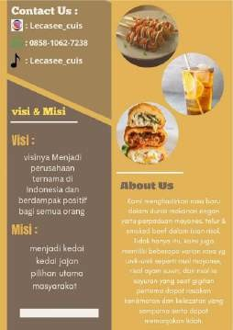
- Company Profile

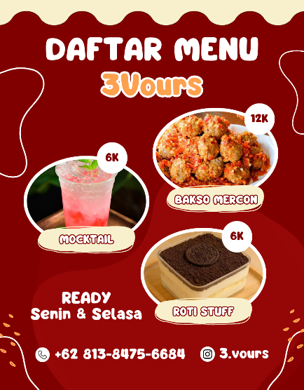
- Katalog

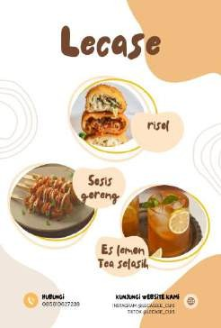
- Brosur

- X-Banner
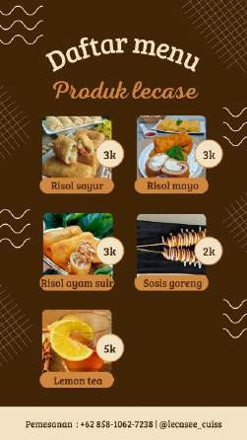

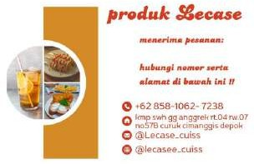
- Kartu Nama Produk

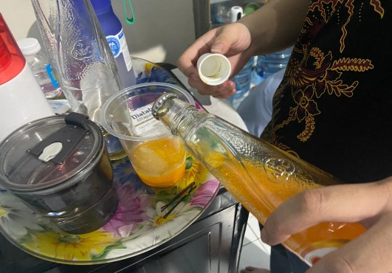
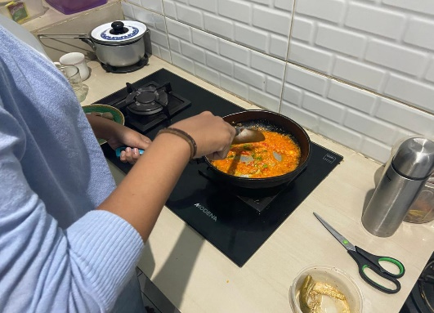
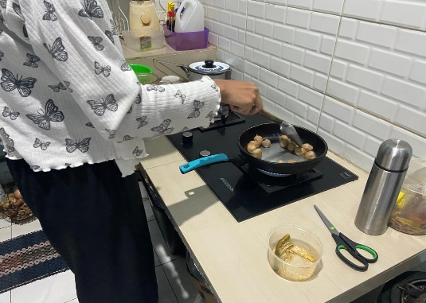
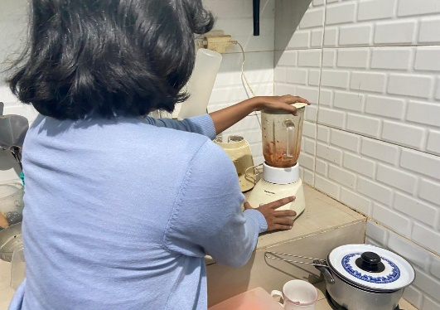
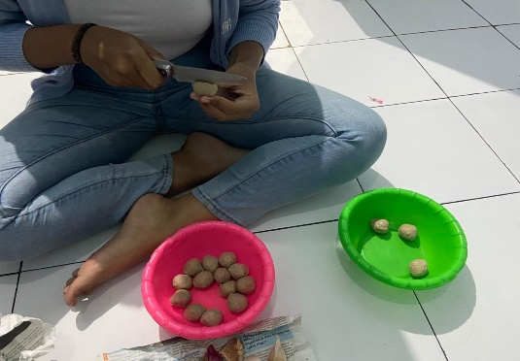
  - Dokumentasi Kegiatan
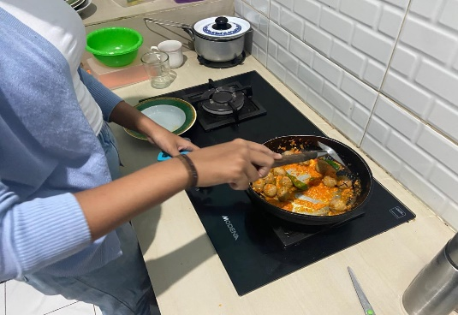

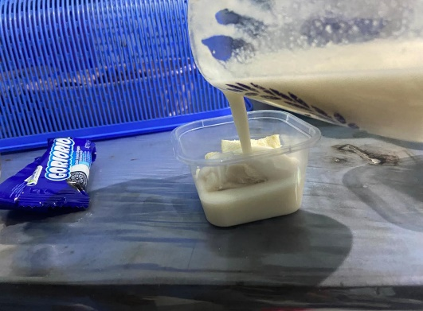
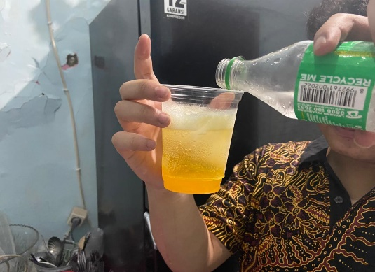

2. Laporan Penjualan

Batch 1 : 25 Oktober 2024
Lokasi : Kampus UBSI Margonda

LAMPIRAN PENJUALAN LECASE

No. | Nama | Jenis Pesanan | Jumlah Pesanan / Box | Harga / Box (Rp.) | Total Pembayaran  (Rp.)
1 | Alfiyatus | Risol Mayo | 1 | 12.000 | 12.000
2 | Shinta | Risol Mayo | 1 | 12.000 | 12.000
3 | Dita | Risol Mayo | 1 | 12.000 | 12.000
3 | Dita | Sosis Goreng | 3 | 6.000 | 18.000
4 | Hilwa | Risol Mayo | 2 | 12.000 | 24.000
5 | Salwa | Risol All Varian | 1 | 12.000 | 12.000
6 | Karina | Risol All Varian | 1 | 12.000 | 12.000
6 | Karina | Sosis Goreng | 2 | 6.000 | 12.000
7 | Dani | Risol Sayur | 1 | 12.000 | 12.000
8 | Maya | Risol Mayo | 1 | 12.000 | 12.000
9 | Pak Andi | Risol All Varian | 4 | 12.000 | 48.000
9 | Pak Andi | Sosis Goreng | 1 | 6.000 | 6.000
10 | Anggi | Sosis Goreng | 3 | 6.000 | 18.000
Total |  |  | 22 | - | 210.000

Total Pesanan : 13 Box Risol, 9 Box Sosis Total Pemasukan : RP. 210.000

Modal : 150.000

Tanggal | Keterangan | Pemasukan | Pengeluaran | Saldo
16 Okt | Modal | 150.000 |  | 150.000
20 Okt | Box |  | 10.000
20 Okt | Tepung Roti |  | 10.000
20 Okt | Mayones |  | 25.000
20 Okt | Saos |  | 10.000
20 Okt | Smoked beef |  | 10.000
20 Okt | Sosis |  | 16.000
20 Okt | Telur |  | 12.000
20 Okt | Sayuran |  | 5.000
20 Okt | Ayam |  | 25.000
Sisa |  |  |  | 27.000

Hasil Produksi: 15 Box Risol, 10 Box Sosis Terjual: 13 Box Risol, 9 Sosis

Memperoleh keuntungan Rp. 60.000

Batch 2 : 10 November 2024 Lokasi : Kampus UBSI Margonda

LAMPIRAN PENJUALAN LECASE

No. | Nama | Jenis Pesanan | JumlahPesanan  / Box | Harga / Box (Rp.) | Total Pembayaran (Rp.)
1 | Rifa | Risol All Varian | 1 | 12.000 | 12.000
2 | Shinta | Risol Mayo | 1 | 12.000 | 12.000
3 | Hilwa | Risol Mayo | 1 | 12.000 | 12.000
4 | Dita | Risol Mayo | 1 | 12.000 | 12.000
5 | Anggi | Risol All Varian | 1 | 12.000 | 12.000
6 | Karina | Risol All Varian | 1 | 12.000 | 12.000
7 | Tante Sustri | Risol Mayo | 1 | 12.000 | 12.000
 |  | Risol Ayam Suir | 1 | 12.000 | 12.000
8 | Isma | Risol Mayo | 1 | 12.000 | 12.000
9 | Rizki | Risol Ayam Suir | 1 | 12.000 | 12.000
Total |  |  | 10 | - | 120.000

Total Pesanan : 10 Box Risol Total Pemasukan : RP. 120.000

MODAL : Rp. 70.000

Tanggal | Keterangan | Pemasukan | Pengeluaran | Saldo
 | Modal | 70.000 |  | 70.000
 | Mayones |  | 13.000
 | Tepung Roti |  | 5.000
 | Saos |  | 8.000
 | Telur |  | 10.000
 | Ayam |  | 20.000
 | Sayuran |  | 5.000
 | Smoked beef |  | 10.000
Sisa |  |  |  | 4.000

Hasil Produksi: 15 Box Risol Terjual: 10 Box Risol

Memperoleh keuntungan Rp. 50.000

NIB

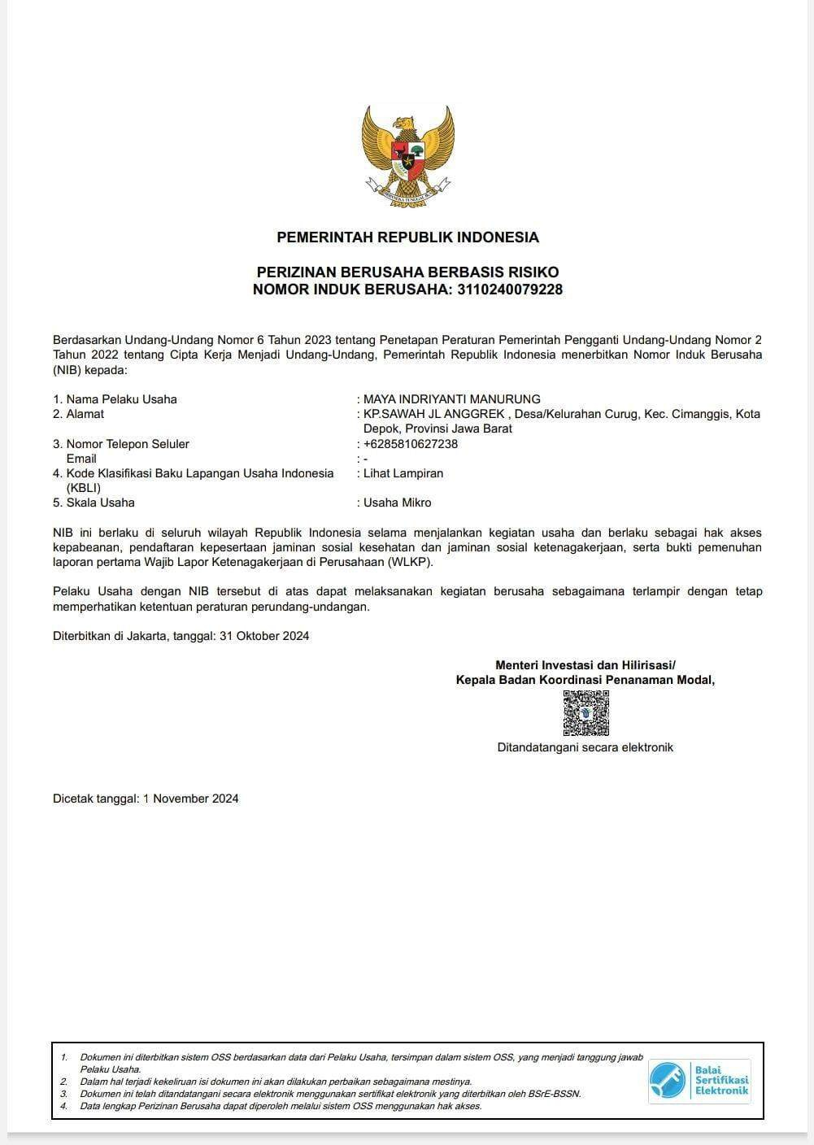

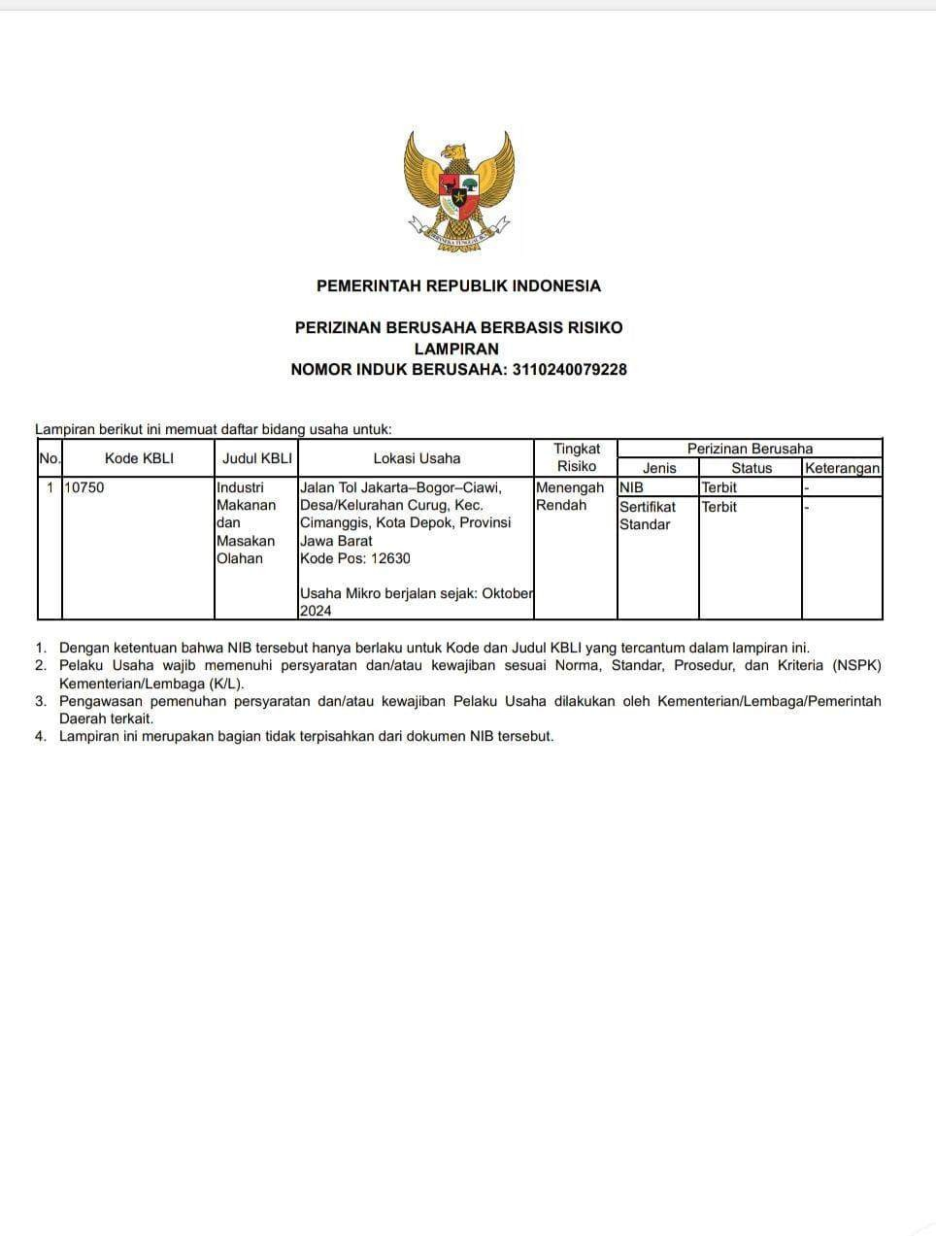

- NPWP
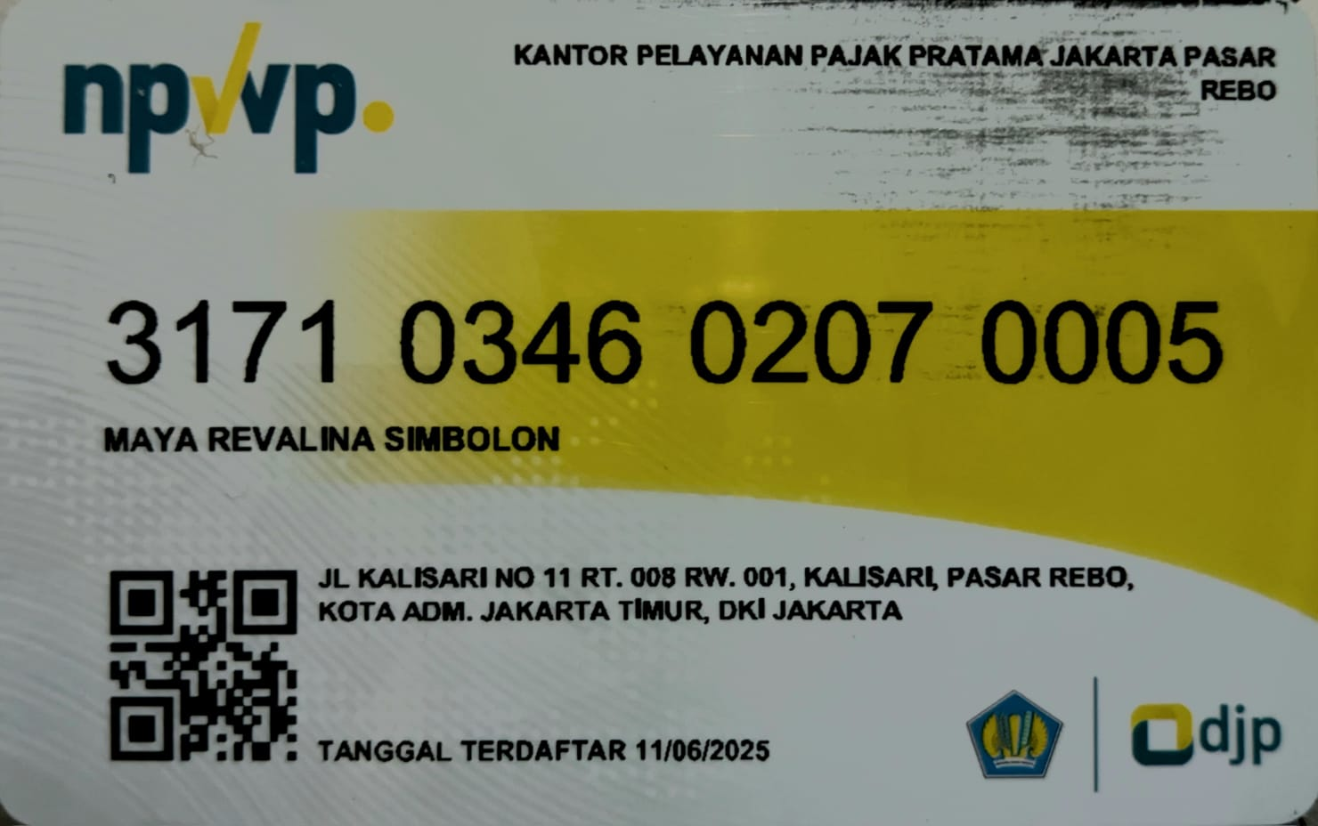

- SEERTIFKAT SEMINAR ENTERPRENUERSHIP

Dokumentasi penjualan

Thank You.

